Boletim Informativo – Novembro de 2017
Editorial
Prezados Cefepianos, meu abraço fraterno!
Estamos vivendo no nosso país momentos de perplexidade e insegurança. Para onde vamos? No entanto, não estamos derrotados. A Esperança continua firme, e a família do CEFEP, cada dia mais, é convidada a fazer parte da resistência para prepararmos dias melhores. Ainda bem que na Igreja Universal, estamos em plena primavera com o querido Papa Francisco, em que pese as reações às suas posições proféticas. Saiu um artigo de um teólogo espanhol, José Maria Castillo, em que ele mostra como Jesus também foi incompreendido pelas autoridades do tempo, tanto religiosas como civis. Mas o Papa tem senso de humor (o que o salva). Ele mesmo contou aos bispos brasileiros que estava na praça conversando com o povo e uma velhinha disse que rezava por ele. O Papa brincando perguntou: está rezando a favor ou contra? Ela respondeu: a favor porque contra, rezam alguns cardeais!

Um abraço,

Padre Ernanne Pinheiro
Secretário executivo do CEFEP

Notícias do CEFEP

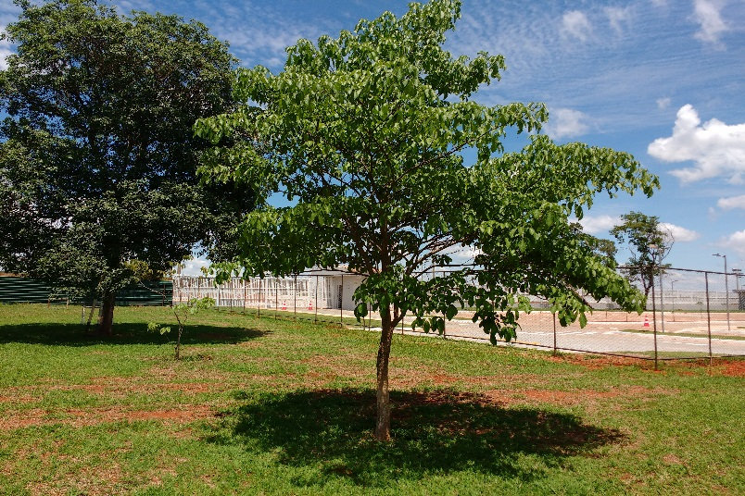

a). Tivemos uma reunião com representações dos alunos/as das 6 turmas para encaminharmos as propostas do Seminário dos 10 anos e outros assuntos mais;
b). Preparamos agora a sétima turma já com muitas inscrições (57). Curiosidades das inscrições que chegaram: Candidatos/as de 19 estados da federação; 42 homens e só 10 mulheres; O maior número de São Paulo e Pernambuco. Não se esqueçam de rezar pela nova turma.

c). Esta árvore em foto, foi plantada em 2005 pela primeira turma do Cefep, simbolizando sua passagem pelo Curso.
«Não amemos com palavras, mas com obras»

Arquidiocese de Brasília abre as portas para os Movimentos Populares

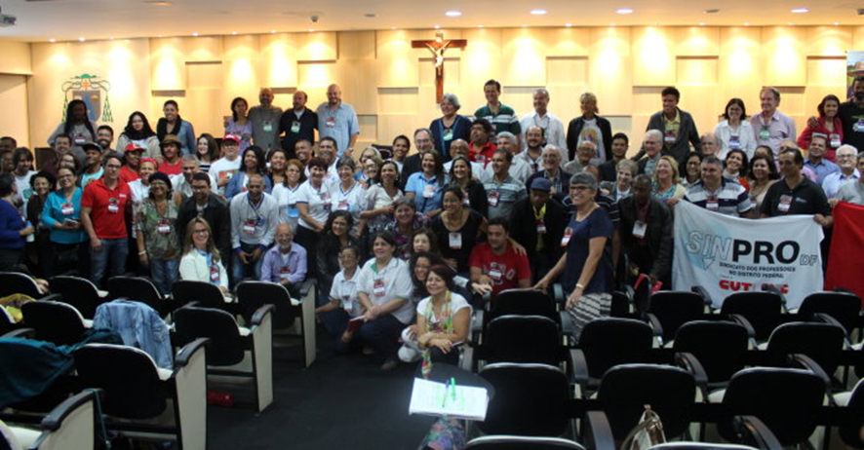
Comissão Justiça e Paz de Brasília (CJP-DF), buscando trilhar o caminho iluminado pelo Papa Francisco, promoveu no domingo, 12 de novembro de 2017, o I Encontro de Diálogo, para mútuo conhecimento, entre o Arcebispo e Presidente da Conferência Nacional dos Bispos do Brasil (CNBB) D. Sergio da Rocha e representantes de movimentos populares atuantes no Distrito Federal e região metropolitana.
A
“Digamos juntos do fundo do coração: nenhuma família sem teto, nenhum camponês sem-terra, nenhum trabalhador sem direitos, nenhum povo sem soberania, nenhuma pessoa sem dignidade, nenhuma criança sem infância, nenhum jovem sem possibilidades, nenhum idoso sem uma digna velhice. Continuai com vossa luta e, por favor, cuidai bem da Mãe Terra. ”
A informação é de Mauro Almeida Noleto, membro da Comissão Justiça e Paz de Brasília e mestre em Direito pela Universidade de Brasília-UnB.
Engajados nas lutas por Terra, Teto e Trabalho-os três T’s a que se refere o Santo Padre -, as lideranças dos movimentos compareceram em peso à sede da Cúria Metropolitana para expressar seus “anseios e esperanças”, ao tempo em que sugeriram a D. Sergio e a toda a Igreja de Brasília suas “pistas e apoios para o enfrentamento das graves questões vividas pelas classes trabalhadoras do Distrito Federal”. Organizados em três grupos, de acordo com suas respectivas lutas por terra, trabalho e pelo direito à cidade e à moradia, as lideranças se revezaram na apresentação de suas identidades, conflitos, carências sociais e bandeiras de luta, em tom sempre respeitoso e esperançoso diante da oportunidade oferecida pela Igreja de Brasília ao abrir suas portas e seu coração para o clamor daqueles que mais sofrem e lutam por justiça em nossa sociedade.
Após ouvir atentamente todas as manifestações, D. Sergio, em resposta, indicou a necessidade de que sejam dados novos passos de solidariedade e comunhão com as lutas populares. “Escutei, anotei tudo no papel e no coração. E tudo isso será passado para o coração da Igreja”, declarou o Cardeal, que foi também muito enfático quanto à necessidade de que aquele encontro seja considerado apenas o primeiro de outros que deverão ocorrer em breve.
Durante o Encontro, que contou também com a participação expressiva de religiosos e leigos integrantes de diversas pastorais sociais do Distrito Federal, bem como de D. Leonardo Steiner, bispo Auxiliar de Brasília e Secretário-Geral da CNBB, os movimentos ali representados divulgaram uma expressiva Nota, na qual afirmam ter “consciência que grande parte dos problemas aqui discutidos e analisados tem notoriamente uma raiz política, fincada na matriz de exclusão social que nos afeta como setores empobrecidos pela desigualdade social. Mas não obstante tanta violência e aflição que vivemos no dia-a-dia, anima-nos a esperança de justiça, tão bem expressa pelo Papa Francisco em final de 2014. ” A Nota também destaca a gratidão e o entusiasmo dos movimentos quanto ao fato de que “a Igreja de Brasília, sintonizada com o Papa Francisco, repita o gesto de diálogo com os Movimentos Populares da Terra, do Trabalho e da Moradia e se abra ao chamamento que os movimentos fazem para que pastoralmente se solidarize ativamente em suas causas e suas lutas”.
O evento, que foi transmitido ao vivo pelas redes sociais, contou com as presenças da jornalista Tereza Cruvinel do portal de notícias Brasil 247 e do jornalista Beto Almeida da TV Comunitária de Brasília que, em suas intervenções, exaltaram e enalteceram a iniciativa auspiciosa da Igreja de Brasília.
Reunidos no dia seguinte ao Encontro, os membros da Comissão realizaram uma avaliação bastante positiva do resultado alcançado e já começaram a projetar novas atividades e iniciativas de atuação conjunta e solidária com os movimentos do Distrito Federal, de modo a cumprir a exortação de D. Sergio. Entre as medidas discutidas está a produção e divulgação de uma publicação em formato de cartilha ou fascículo, contendo a descrição da metodologia aplicada (identificação dos movimentos, contato com as lideranças, reuniões de preparação, documentação das exposições, elenco das demandas e reivindicações, interface com as pastorais e comissões da Igreja, organização das falas e compromissos firmados, entre outros procedimentos). Com isso, espera-se, além de assegurar “voz” e reconhecimento aos movimentos e suas lutas por justiça, estimular a realização de iniciativas semelhantes em outras dioceses por todo o país, reforçando a rede de solidariedade em torno daqueles que lutam por Terra, Teto e Trabalho. Afinal, apesar das dificuldades e do grave momento de crise que atravessamos, encontra-se luz na mensagem profética de Francisco, para quem: “Solidariedade é uma palavra que nem sempre agrada; no seu sentido correto é pensar e agir em termos de comunidade, de prioridade, da vida de todos sobre a apropriação de bens por parte de alguns. É também lutar contra as causas estruturais da pobreza, a desigualdade, a falta de trabalho, a luta pela terra, pela casa, a luta pelos direitos sociais e trabalhistas. A solidariedade entendida no seu sentido mais profundo é a forma de fazer história, é isso que os movimentos populares fazem...”.
Neste domingo, dia 19 de novembro de 2017, a Igreja celebra pela primeira vez o Dia Mundial dos Pobres, que foi instituído pelo Papa Francisco quando lançou a Carta Apostólica Misericordia et misera, em novembro de 2016. Em junho deste ano, Francisco publicou uma mensagem para este I Dia Mundial dos Pobres, com o tema “Não amemos com palavras, mas com obras”. Nela, Sua Santidade ressalta que “se desejamos dar o nosso contributo eficaz para a mudança da história, gerando verdadeiro desenvolvimento, é necessário escutar o grito dos pobres e comprometermo-nos a erguê-los do seu estado de marginalização”.
Ainda ecoam os clamores dos movimentos populares por justiça e paz, por terra, teto e trabalho, lançados durante o I Encontro de Diálogo com a Arquidiocese de Brasília no domingo, dia 12 de novembro. Eles esperam por nossa solidariedade (“sinal concreto de fraternidade”), mas merecem muito mais do que apenas palavras de apoio, senão acolhimento, partilha, diálogo e ajuda concreta, pois, como ensina o Papa Francisco “os pobres não são um problema: são um recurso de que lançar mão para acolher e viver a essência do Evangelho”.
Fonte IHU

“Novas” relações de trabalho face ao Estado social, mercado de trabalho e o ‘setor de subsistência’”

Ao se iniciar a aplicação da legislação trabalhista da Lei 13.467/2017 na primeira semana de novembro, caiu a ficha para vários setores da sociedade de que esta Lei é nova apenas pela data de sua edição. Mas o sentido das relações de trabalho que se propõe regular é o mesmo, que precedeu, na República Velha, a legislação social-trabalhista posterior. Enquanto na República Velha atribuía-se com pertinência ao ex-presidente Washington Luiz a frase “a questão social-trabalhista é caso de polícia”, os editores da nova Lei certamente não recusariam a tese de que a questão social trabalhista é caso de mercado.
A pretensão da nova Lei de instituir o mercado de trabalho como novo marco referencial aotorregulador das relações de trabalho, remuneração etc., sob o princípio da negociação direta entre as partes (desiguais), prevalecendo o negociado sobre a legislação, tudo indica pressupor a extinção da mediação do Estado Social. Mas este tem princípios e diretrizes de relações de trabalho e
proteção social vigentes e constitucionalizadas, contra os quais essa Lei colide frontalmente.
Não sou especialista em direito trabalhista, mas salta aos olhos que a pressa com que se mudaram tantos dispositivos da CLT (mais de cem) na linha de princípios ordenadores, a exemplo de: a) o negociado prevalecer sobre o legislado; o chamado ‘trabalho intermitente’ e ’trabalho a domicílio’ eivados de insegurança jurídica para com o trabalhador; c) a imposição de penalidades às demandas judiciais dos trabalhadores etc. radicalizam uma tendência ‘mercadorizante’ do trabalho no texto da Lei.
Tudo isso imediatamente provocará a justiça a se pronunciar, que começa no caso pela Justiça do Trabalho. E as manifestações que daí partem, de Procuradores e juízes da ativa são amplamente críticas à constitucionalidade da Lei, bem como a vários outros aspectos formais de sua consistência legal.
Leia a matéria na íntegra clicando

CNBB prepara programa de TV especial para abertura do Ano Nacional do Laicato

A Igreja no Brasil vai celebrar, no período de 26 de novembro de 2017 à 25 de novembro de 2018, o “Ano Nacional do Laicato”. O tema escolhido para animar a mística do Ano do Laicato é: “Cristãos leigos e leigas, sujeitos na ‘Igreja em saída’, a serviço do Reino” e o lema: “Sal da Terra e Luz do Mundo”, Mt 5,13-14.

Por conta disso, o programa Igreja no Brasil, preparou uma edição especial que vai abordar a iniciativa do Ano do Laicato e a identidade dos leigos e leigas. Além disso, o programa irá falar sobre a atuação dos leigos na Igreja e na Sociedade e quais ações serão desenvolvidas durante o período celebrativo.

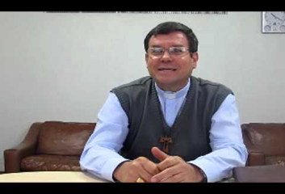
Dom Severino Clasen – Presidente da Comissão Especial para o Ano Nacional do Laicato

A atração vai ao ar no próximo dia 26, Solenidade de Cristo Rei, em todas as emissoras católicas do país.
Para o secretário executivo do Ano do Laicato, Daniel Seidel, a ideia do programa nasceu da necessidade de divulgar de forma mais profissional as ideias essenciais do Ano Nacional do Laicato, contando com a colaboração das TVs católicas. Desejamos que ele ressoe como “boa notícia”, que gere esperança e compromisso em toda Igreja e, assim, contribua para resgatar a democracia no Brasil.
Em entrevista especial para o programa o bispo de Caçador (SC) e presidente da Comissão Episcopal Pastoral para o Laicato, dom Severino Clasen, explicou qual o objetivo e qual será o legado do Ano do Laicato.

“É um ano para nós valorizarmos a missão dos leigos e leigas na Igreja e sociedade. E nosso grande legado é fazer com que haja essa transformação. Purificar as relações da sociedade para que se viva de fato o Evangelho”.
O assessor da comissão, Laudelino Augusto dos Santos Azevedo, também falou para o programa que o Ano do Laicato que despertar nos cristãos o sentido missionário na evangelização nos diversos ambientes.
“É preciso em primeiro lugar a abertura do coração, presença e participação de todos. É participando que a gente vai adquirir conhecimentos, experiências, vai entender melhor a nossa identidade como cristão leigo e leiga, a nossa vocação, espiritualidade e missão”, destaca.
O programa traz ainda a participação de atores recitando poesias de Adélia Prado, poetiza e filosofa que fala sobre “Deus e Sonhos” e declamando falas do Papa Francisco que tratam “política e desigualdade”.
Fonte CNBB

Neste link você encontra todo o material que está sendo produzido pela Comissão Especial do Ano Nacional do Laicato.
Clique e conheça.

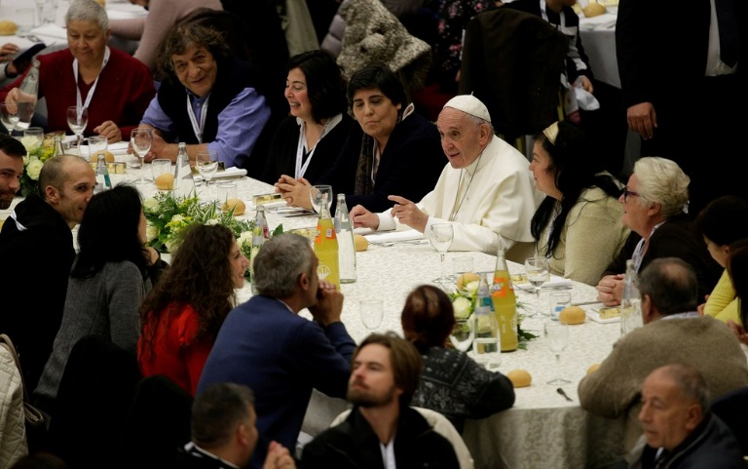
Papa presidiu a celebração do I Dia Mundial dos Pobres

O Papa Francisco celebrou o I Dia Mundial dos Pobres no Vaticano, com uma Missa na Basílica de São Pedro e um almoço com 1500 pessoas.
A Santa Sé informou que a refeição, após a celebração da Missa e da recitação do ângelus, reuniu na sala Paulo VI pessoas necessitadas, acompanhados por voluntários que os acompanham.
O Conselho Pontifício para a Promoção da Nova Evangelização, que promove o evento, refere ainda que a Missa presidida pelo Papa na Basílica de São Pedro, contou com a participação de 4 mil pessoas pobres de Roma e de outras dioceses do mundo.

O almoço que se seguiu, foi animado pela Banda da Gendarmaria Vaticana e um coro infantil.
As 2500 pessoas que não almoçaram na sala Paulo VI foram acolhidas por refeitórios sociais, seminários e colégios da Igreja Católica na capital italiana para um “almoço festivo”.
A refeição com o Papa foi servida por 40 diáconos da Diocese de Roma e 150 voluntários de outras dioceses.
Desde segunda-feira, o Conselho Pontifício para a Promoção da Nova Evangelização oferece na Praça Pio XII consultas médicas gratuitas em várias especialidades, com ajuda de várias instituições do setor.
A criação do Dia Mundial dos Pobres foi decisão anunciada por Francisco na conclusão do Jubileu da Misericórdia (dezembro 2015-novembro 2016).
O Papa explicou na altura que vê nesta nova celebração a “mais digna preparação para bem viver a solenidade de Nosso Senhor Jesus Cristo Rei do Universo”, que encerra o ano litúrgico na Igreja Católica, evocando a sua identificação com os “mais pequenos e os pobres”.
Na sua mensagem para a celebração de 2017, Francisco criticou a “riqueza descarada” de uma minoria de “privilegiados” que agrava os níveis de pobreza, a nível mundial.
A figura escolhida como “testemunha da pobreza genuína” é São Francisco de Assis, que fundou a Ordem dos Frades Menores (franciscanos) em 1209.
Fonte Cidade do Vaticano

Expediente
Centro Nacional de Fé e Política “Dom Helder Câmara”
Secretaria: Av. W5 Norte SGAN Quadra 905 Lote C
Cep: 70790-050 Brasília-DF
Fones: (61) 3349 4623 (61)2103-8342
E-mail: cefep@cefep.org.br
Elaboração: Pietra Soares
Revisão: Pe. José Ernanne Pinheiro
Acesse o site do CEFEP
www.cefep.org.br
Você encontrará documentos, artigos atuais e notícias importantes relacionados à temática Fé e Política

